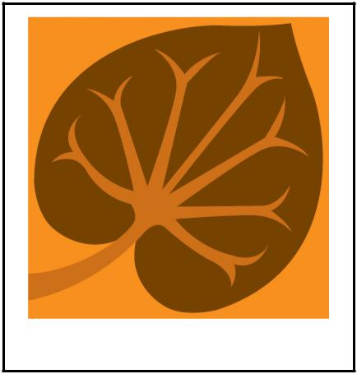
Некоммерческое партнерство

содействия развитию гематологии и трансплантации костного мозга
Национальное гематологическое общество
RussianSocietyofHematologywww.npngo.ru

Юридический адрес: 119 021, г. Москва, ул. Тимура Фрунзе д. 16 стр. 3

Контакты: director@npngo.ru ;

Экспертный совет НГО.
Актуальный порядок оказания медицинской помощи по специальности «Гематология»
23 января 2020г.
(Место проведения: гостиница Ренессанс Монарх, Ленинградский проспект, 31А)
Программа

Председатель:
Доктор медицинских наук Паровичникова Е. Н., ФГБУ «НМИЦ гематологии» Минздрава России г. Москва
 | Регистрация участников
09:30-10.00 | Приветственный кофе
10.00-10.15 | Открытие Совета. Приветственное слово председателей.
10.15-10.55 | Актуализация порядка оказания медицинской помощи по профилю «гематология». Основной раздел. Аль – Ради Любовь Саттаровна
10.55-12.00 | Актуализация порядка оказания медицинской помощи по профилю «гематология». Внесенные изменения в Приложения 1 -4.Лазарева Ольга Вениаминовна
12.00-12.30 | Кофе-брейк
12.30- 14.30 | Актуализация порядка оказания медицинской помощи по профилю «гематология». Предлагаемые изменения в Приложения 5 -9.
14.30-15.30 | Обед
15.30-17.00 | Актуализация порядка оказания медицинской помощи по профилю «гематология». Предлагаемые изменения в Приложения 10 -14Лазарева Ольга Вениаминовна
17.00-17.30 | Подведение итогов. Паровичникова Елена Николаевна
17.30-18.15 | Заседание Наблюдательного совета НГО. Тема: утверждение национальных рекомендаций, одобренных научно – практическим советом Минздрава России.
18.00 | Кофе-брейк

